做一个简单的demo， 启动界面上有两个按钮，上面的文字显示如何支持国际化。也就是这个显示会随着系统设置的语言而对应显示相应语言的提示信息。

首先在工程自带的strings.xml中增加两个字段：

<resources>

<string name="app_name">inn_sdk_test_demo</string>

<string name="str_scan">Scan</string>

<string name="str_send">Send Data</string>

</resources>

* 1
* 2
* 3
* 4
* 5
* 1
* 2
* 3
* 4
* 5

在工程的res上右键菜单，选择新建一个android resource file，然后选择local设置语言，如下选择中文:

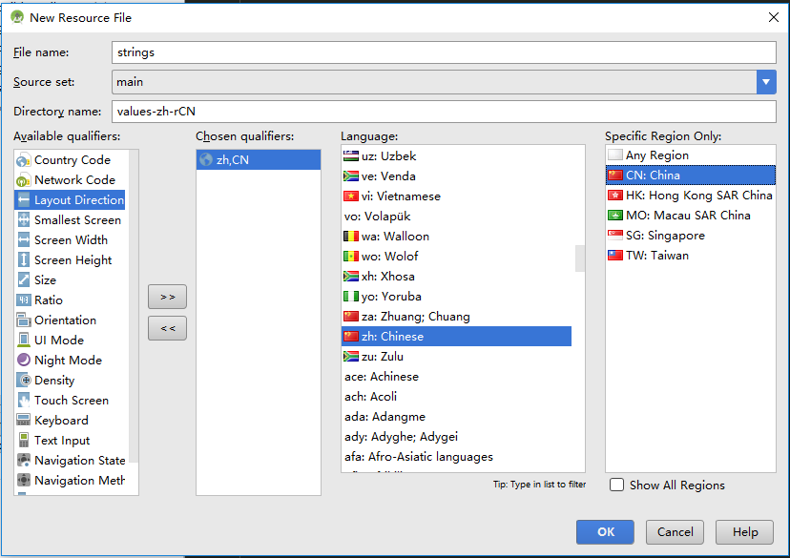

完成后，看到工程结构里增加了一个strings.xml同名文件(其实是在不同的目录里)：

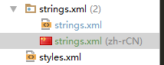

进入这个中文string，增加两个同名的string字段:

<resources>

<string name="str_scan">扫描</string>

<string name="str_send">发送数据</string>

</resources>

* 1
* 2
* 3
* 4
* 5
* 1
* 2
* 3
* 4
* 5

然后进入activity的layout资源文件中，编辑按钮的text属性 ：

<Button

android:text="@string/str_scan"

android:layout_width="wrap_content"

android:layout_height="wrap_content"

android:id="@+id/button"

...

* 1
* 2
* 3
* 4
* 5
* 6
* 7
* 8
* 9
* 1
* 2
* 3
* 4
* 5
* 6
* 7
* 8
* 9

Button

android:text="@string/str_send"

android:layout_width="wrap_content"

android:layout_height="wrap_content"

android:id="@+id/button3"

...

* 1
* 2
* 3
* 4
* 5
* 6
* 1
* 2
* 3
* 4
* 5
* 6

运行demo，在中文系统中显示如下:

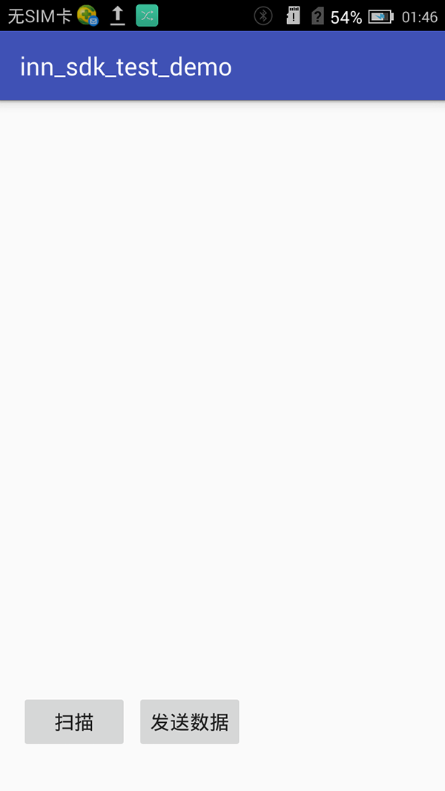

退出来设置系统语言为英文，显示如下:

